Неделя финансовой грамотности в МБОУ СОШ р.п.Евлашево
В рамках Всероссийской недели финансовой грамотности для учеников 4 «а» класса в МБОУ СОШ р.п.Евлашево прошел урок финансовой грамотности с героями мультсериала «Смешарики». Это отличный подкаст в фестивале ФИНЗОЖ фест.
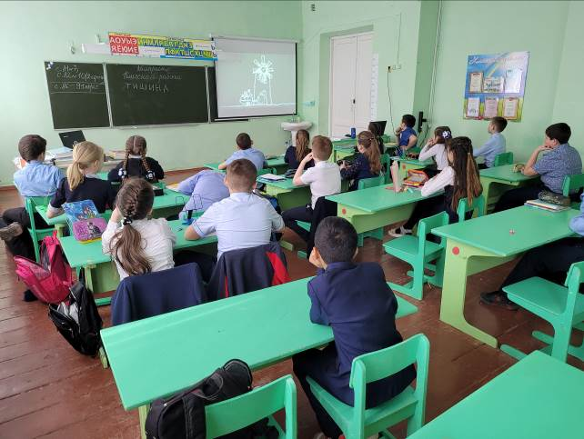
Наилучший способ, чтобы мотивировать школьников изучать принципы финансового ЗОЖ, помочь им сформировать базовые навыки управления личным и семейным бюджетом, показать, что высокий уровень финансовой культуры востребован всегда, а особенно в период экономической турбулентности. Онлайн-контент ориентирован также на учителей и родителей, которые занимаются финансовым обучением и воспитанием. Для учеников начальный школы это отличное начала для изучения финансовой грамотности.

